常州市河海中学2015—2016学年度第二学期
八年级期末质量调研语文试卷分析
班级：八（3） 八（4） 执教：顾晓丹
题型 | 序号 | 得分率 | 得分率 | 失分原因分析
积  累  运  用 | 1 | 87.5% | 87.5% | 考查学生字音拼读和汉字书写的能力，在此题中，要注意  “散了工”中“散”的读音为“sàn”容易读错；“阔绰”中“绰”容易写错。
积  累  运  用 | 2 | 60.7% | 78.6% | 对于书中的精彩片段，要反复阅读，以形成自己的阅读体验。宋江带领林冲、秦明、花荣等十多位好汉及六千余人下山攻打祝家庄。第三次采纳了吴用的多条计  策，才破了祝家庄。
积  累  运  用 | 3 | 81.5% | 82.1% | 考查病句的辨析能力，要求学生识记常见的语病类型，并能结合具体的句子加以修改。老骥伏枥”用词不当，应改为“力不从心”用换用号；“可惜”用词不当，  应改为“怜惜”。
积  累  运  用 | 4 | 98.8% | 97% | 本题考查学生综合运用语言的能力。通读题目，充分了解题目要求。本题为开放性试题，只要围绕话题，观点明确，  有理有据，文通句顺，书写认真即可。
积  累  运  用 | 5 | 82.1% | 79.5% | 此题考查材料的理解及语言表达能力，要求学生能读懂文  章内容，能找准主干句子，并用简洁的语言概括总结。
积  累  运  用 | 6 | 94.9% | 96.1% | 对于结合诗文内容填写诗句，学生要多了解诗词的写作背  景及作者的思想感情，正确把握内容，才能准确默写。此题中注意“赋”、“炬”的书写
文  言  文 | 7 | 64% | 67.2% | 考查文言实词的理解能力，要求学生在平时的学习过程中了解掌握文言实词的方法。还要学会结合具体的语言环境来推断。在解答此题时，要注意：“积水成渊”成渊：成为深水；“用心一也”一：专一。在此题中，要注意“援、质、倾、锲、舍、镂”的意思，必须翻译出来。考查文言文内容的理解能力，要求学生在正确翻译的基础上，整体把握文意，并能找准主干句子概括总结。考查论点及论证方法的掌握，要求学生在正确翻译的基础上，读懂文章内容，并能找准主干句子概括总结。
文  言  文 | 8 | 64% | 67.2%
文  言  文 | 9 | 64% | 67.2%
文  言  文 | 10 | 64% | 67.2%
阅  读  理  解 | 11 | 53.4% | 52.9% | 本题考查学生对文本内容的理解能力，考查学生对文章重点语句的理解能力，考查学生对重点语句的理解能力。赏析的角度有：①修辞②词语运用③写作手法：衬托、对比、借景抒情、托物言志、联想、想象、象征等。考查学生对文章重点句子和表达手法的理解能力。考查学生把握文章内容、体会作者情感的能力。一定要在通读全文的基础上细细体味。
阅  读  理  解 | 12 | 53.4% | 52.9%
阅  读  理  解 | 13 | 53.4% | 52.9%
阅  读  理  解 | 14 | 53.4% | 52.9%
阅  读  理  解 | 15 | 53.4% | 52.9%
阅  读  理  解 | 16 | 63.6% | 63.9% | 此题考查文章内容的理解能力，要求学生能读懂文章内容，能找准主干句子，并用简洁的语言概括总结。考查行文思路和结构的安排，要求学生读懂文章内容，明确本文的写作主旨，再加以分析。考查文章内容的理解，要求学生能读懂文章内容，用简洁的语言概括总结。考查文章内容及文题的理解能力，要求学生能读懂文章内容，理解文题的含义，了解人物的性格。
阅  读  理  解 | 17 | 63.6% | 63.9%
阅  读  理  解 | 18 | 63.6% | 63.9%
阅  读  理  解 | 19 | 63.6% | 63.9%
作  文 | 20 | 76.3% | 76.5% | 考查学生的命题作文的能力。此题为命题作文，写好此题的关键在于审题。审题时可结合作文提示语，抓住题目中的关键词来分析。本题几乎没有提示语，可以自由发挥。“奔跑”是此题的题眼，指的是“自我激励”“奋力前行”。此题可以写自己的一次失败挫折的经历，采用对比的写法，写自己开始是怎么消极对待失败的，最后在什么启发鼓励下“奔跑”起来，明白了“奔跑起来”的道理的。也可以写了解到很多成功人士都是在多次失败挫折中，不断地“让自己奔跑起来”而“跑”向成功的。
试卷分析：
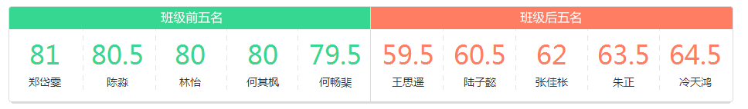
一、学情分析：两个班80分以上的学生人数不多，而70分以下的人数还是远超平均数，表明两个班级的尖子生在语文学习上还不是特别优秀，而学困生在语文的学习上，往往疏于背诵、字词等基础内容，导致得分不高，甚至不及格。
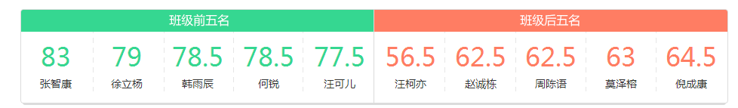
二、知识点掌握：学生在语文学习过程中，并不能像物理、数学那样形成特有的思维习惯，总有自说自话、自以为是的习惯伴随着日常的课堂学习和作业，这也是导致为什么在能力题上失分较多的原因。
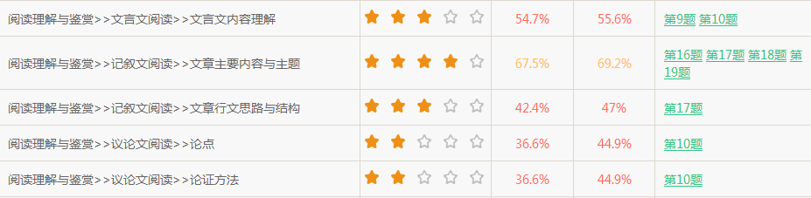

三、作文的水平层次不齐：河海的学生见多识广的不多，写作文老喜欢套作、喜欢写一些陈词滥调，在行文中不能展现独特的文学素养，基本的文笔尚可，可是出众的文采太少，源于平时看书、积累过少，少有学生能够主动做这样的事情。
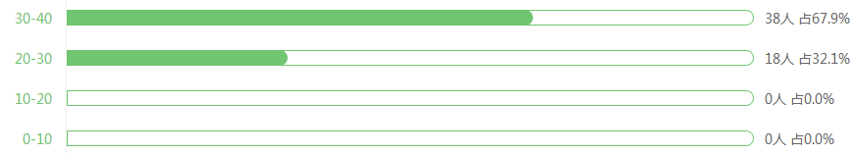

改进措施、反思：
1、课堂教学中激发学生学习兴趣的方法很多，开端引趣就是其中的一种。上课一开始以趣引入，会激发学生强烈的兴趣。教师要根据教学内容精心设计课题的引入，教师要把课堂教学变成一种向知识奥秘探索的活动，甚至是神秘的探究活动，一开课就要把学生的兴趣勾起来。
2、刻意求新，同样能激发学生的兴趣。喜新是人的共同心理，好奇更是青少年突出的心理特征。我们的学生最烦教师教得千篇一律，语文课每次是作者介绍、时代背景、划分段落、归纳中心、总结写作特点等等。
3、在课堂教学中，应积极发挥学生的主体作用。教师亲和学生，学生争做主人。在课堂教学活动的起始，教师首先必须成为学生的良师益友，以真挚的情感，真诚的语言创设情景，激发唤起学生强烈的主人意识，让学生明白这节课的学习内容是什么，让学生一起订一个所要达到的目标。教师解放学生，学生勇于实践。
4、在课堂教学中，学生的认识内化成行为的具体表现是学生主动参与学习。主动参与，即主体参与认识的行为实践不是被强制的、勉强的、被动的，而是自觉的、积极的、主动的。如果学生主动性越明显，课堂教学的有效性就越大，越表明良好学习习惯的形成。因此，我们应创设情景给学生以主动施展才能的平台，促成学生主动参与课堂教学的全过程。所以，我们教师应该精心组织学生各种形式的学习活动。
总之，课堂教学是一门很深的学问，具有极强的艺术性。我们必须以教学理论作指导，经过自己的不断实践，不断总结，不断完善和创新，熟练地运用课堂教学的有效性策略，真正提高课堂教学的质量，提高学生学习的质量。

